Приложение №1 к договору на разработку приложения по мониторингу физической активности от «20» ноября 2023г.

Техническое задание
Оглавление

Общие требования………………………………………………………………………… 3
Требования к дизайну сайта……………………………………………………………… 4
Требования к функциональности сайта…………………………………………………. 5
Требования к содержимому сайта……………………………………………………….. 6
Согласование и подписи сторон…………………………………………………………. 8
Общие требования
Приложение должно быть разработано с помощью Windows Forms. После окончания работ необходимо обеспечить возможность заказчику самостоятельно вносить изменения (редактировать) в структуру и содержимое сайта.
По окончании работ Исполнитель обязан предоставить полностью функционирующий сайт, исходные графические материалы по дизайну, все необходимые данные для доступа к системе управления приложением.
Требования к дизайну сайта
Дизайн должен быть выдержан в строгих и мягких тонах. Использовать преимущественно сине-голубые оттенки. Дизайн должен быть выполнен с использование Windows Forms.
Сайт должен корректно отображаться в браузерах: Google Chrome, Yandex.
Необходимо создать структуру (шаблон) сайта, состоящую из следующих элементов:
- Кнопка добавления активности пользователя.
- Кнопка просмотра всех активностей пользователя.
- Блок выведения статистики об активности пользователя в виде диаграмм или таблиц. Состоит из кнопки и диаграммы
На рисунке 1 представлена графическая схема шаблона сайта.
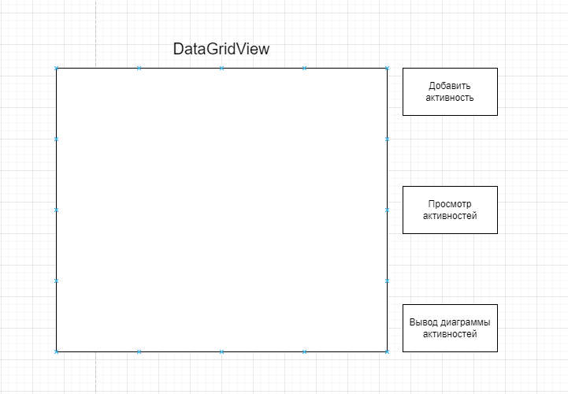
Рисунок 1 – Графическая схема шаблона сайта
Требования к функциональности сайта.
Сайт должен позволять пользователям:
- Просмотр всех физических активностей пользователя
- Добавление новой физической активности
- Визуализация физической активности в виде диаграммы.
Требования к содержимому сайта
Необходимо создать следующие страницы сайта:
- главная страница сайта;
Детальное описание страниц сайта
Главная страница

На данной странице находится кнопка добавления новой активности, кнопка для просмотра всех активностей и возможность выведения всей информации в виде диаграмм.

- Согласование и подписи сторон
Техническое задание согласованно и принято в разработку.

От Исполнителя: От Заказчика:
_______________ (_________________) _______________ (___________________)
(Подпись) (Подпись)

М.П. М.П.

